Sự Tích Hoa Cỏ May
Ngày xửa ngày xưa, tại một ngôi làng nọ có đôi trai gái yêu nhau rất thắm thiết. Nàng xinh đẹp, là con gái của một gia đình giàu có, một tiểu thư khuê các, còn chàng chỉ là anh đốn củi nghèo, mồ côi sống trong túp lều tranh xơ xác.
Có không ít những người môn đăng hộ đối muốn cùng nàng “kết tóc xe tơ”, nhưng nàng chẳng cảm mến ai, vì trọn con tim đã gửi cho chàng trai chăm chỉ, thật thà, tốt bụng.
Mối tình của họ không được chấp thuận, bố mẹ nàng đuổi chàng ra khỏi làng. Vì quá yêu nhau, họ bàn bạc đi đến một nơi thật xa, nơi không ai biết để cùng làm ăn sinh sống. Chàng sẽ cày cuốc thuê, nàng ở nhà trồng rau, dệt vải. Họ chấp nhận cơ cực để được sống bên nhau trọn đời.
Nhưng cuộc sống cơ cực đã biến nàng từ một tiểu thư khuê các thành người đàn bà lam lũ. Nhìn người vợ trẻ rất mực yêu quý phải vất vả đầu tắt mặt tối, chàng không an lòng.
Hàng đêm chàng tự dày vò, trách cứ bản thân đã không đem lại được cuộc sống đầy đủ cho vợ. Nỗi day dứt khiến chàng quyết chí ra đi làm giàu. Chàng để chút vốn liếng ít ỏi còn lại đỡ đần người vợ trẻ rồi ra đi, hẹn một năm sau trở về với cuộc sống đầy đủ, khá giả hơn.
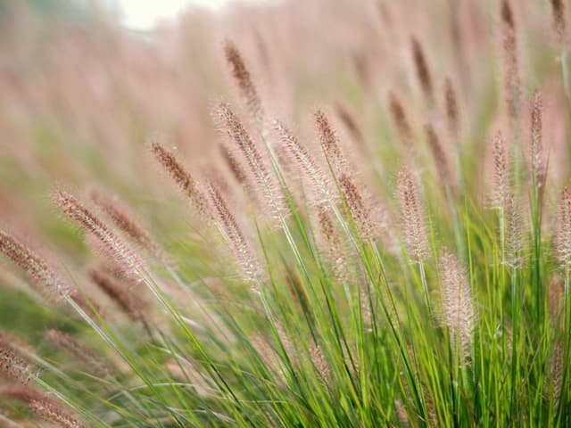Sự tích hoa Cỏ may
Người con gái ở nhà dệt đan, trồng rau, nuôi trong mình niềm tin, niềm hy vọng mãnh liệt chàng sẽ trở về. Một năm, hai năm, rồi ba năm…thời gian cứ đằng đẵng trôi đi, nàng vẫn không nhận được tin tức của chồng. Nỗi nhớ nhung cùng niềm mong mỏi làm nàng ngày càng trở nên xơ xác, héo hon. Tình yêu, niềm tin vào người chồng thật thà, tốt bụng khiến nàng quyết định đi tìm chàng với ước mong về một ngày mai đoàn tụ.
Nàng ra đi, đi đến đâu cũng hỏi về tung tích người chồng yêu quý. Biển người mênh mông bao nhiêu, đất trời rộng lớn bao nhiêu cũng không làm người con gái ấy nản lòng. Tình yêu vẫn luôn thường trực và bùng cháy trong sâu thẳm trái tim, một trái tim khát khao kiếm tìm hạnh phúc.
Thế nhưng tình yêu, niềm tin và hy vọng của nàng cuối cùng chỉ đổi lại bằng những cái lắc đầu, xua tay. Nàng cứ đi, đi mãi, cho đến một ngày mệt quá xỉu lúc nào không hay. Nàng nằm xuống, trong lòng vẫn đau đáu nỗi niềm chờ mong, hy vọng.
Cảm kích trước tình yêu son sắt thủy chung của người vợ trẻ, sau khi nàng chết, Ngọc Hoàng đã hóa phép biến nàng thành một loài hoa cỏ, loài hoa cỏ màu tím bàng bạc, có sức sống mãnh liệt giống như tình yêu thủy chung của nàng.
Chị gió tốt bụng cảm động trước tấm chân tình của người con gái đã đem loài hoa cỏ ấy đi khắp mọi nơi trên các nẻo đường gần xa.
Dù cho người con gái ấy không còn nữa, nhưng tình yêu của nàng thì bất diệt cùng tháng năm, để rồi mỗi lần có khách đi đường ngang qua, nàng vẫn cố gắng níu bám vạt áo họ để hỏi thăm tin tức về chồng.
Hoa cỏ may sắc nhọn, nhức nhối một nỗi niềm đau của tình yêu trong xa cách.

